**Приднестровский ГОСУДАРСТВЕННЫЙ УНИВЕРСИТЕТ им. Т.Г. Шевченко**

**Физико-математический факультет**

**Кафедра прикладной математики и информатики**

|  |  |
| --- | --- |
|  | ПРОВЕРЕНО  групповой руководитель практики  преподаватель кафедры ПМиИ  Горб Евгений Александрович    «__»________ 20___г. |

**О Т Ч Ё Т**

ПО ЛАБОРАТОРНОЙ РАБОТЕ

СТУДЕНТА ВЕЛИЧКО АЛЕКСАНДРА АЛЕКСАНДРОВИЧА

|  |  |
| --- | --- |
| Факультет: | *физико-математический* |
| Направление подготовки: | *Прикладная математика и информатика* |
| Профиль: | *Базы данных* |
| Тема: | *Системный анализ и инфологическое проектирование БД. Нормализация БД* |
| Группа: | *303* |
| Номер лабораторной работы: | *3* |
| Номер варианта: | *1* |
|  |  |
|  |  |
|  |  |

Тирасполь, 2020 г.

**Вариант 1. База данных «Платный прием в поликлинике»**

Платный прием пациентов проводится врачами разных специальностей (хирург, терапевт, кардиолог, офтальмолог и т.д.). При оформлении приема должна быть сформирована квитанция об оплате приема, в которой указывается информация о пациенте, о враче, который консультирует пациента, о стоимости приема, о дате приема.

Пациент оплачивает за прием некоторую сумму, которая устанавливается персонально для каждого врача. За каждый прием врачу отчисляется фиксированный процент от стоимости приема. Процент отчисления от стоимости приема на зарплату врача также устанавливается персонально для каждого врача.

Размер начисляемой врачу заработной платы за каждый прием вычисляется по формуле:

**Зарплата = Стоимость приема * Процент отчисления на зарплату.**

Из этой суммы вычитается подоходный налог, составляющий 13% от начисленной зарплаты.

Описание процесса построения инфологической модели предметной области первым способом:

**Инфологической модели предметной области:**

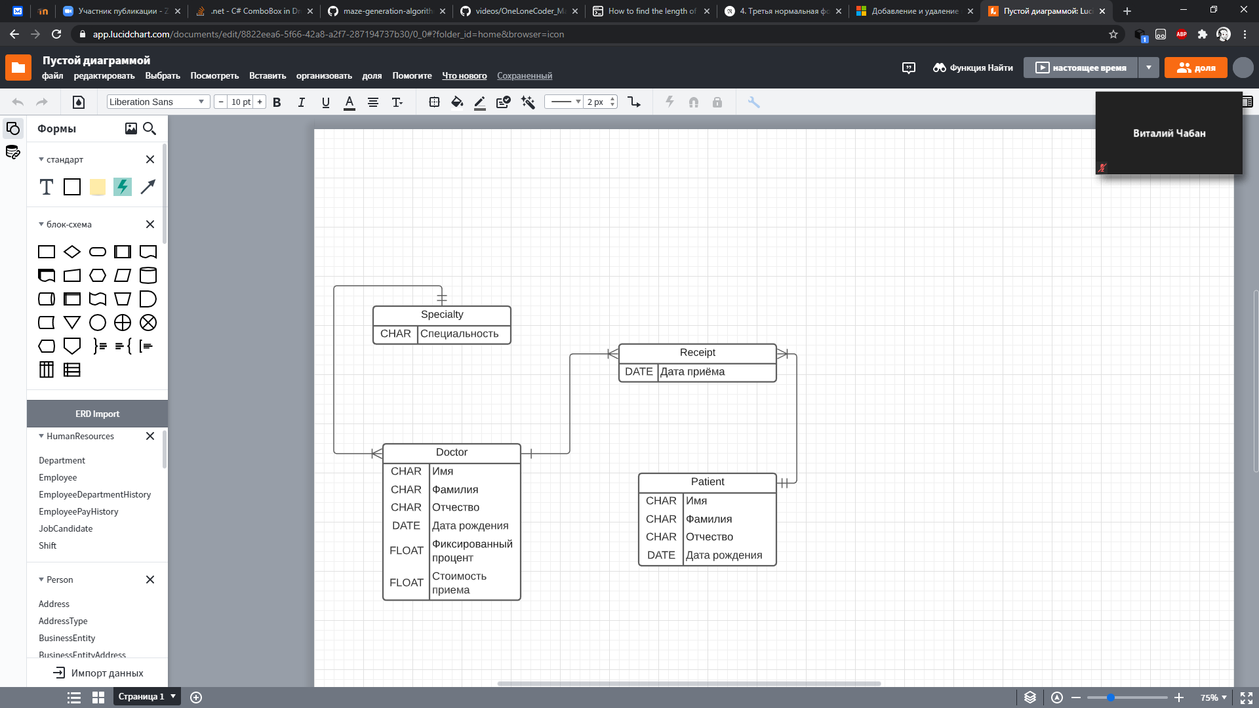

**1НФ**

                Все отношения удовлетворяют 1НФ.

**2НФ**

                Выделим первичные ключи отношений:

Отношение **Specialty**: (Имя врача, Фамилия врача, Отчество врача, Дата рождения врача)

Отношение **Receipt**: (Имя пациента, Фамилия пациента, Отчество пациента, Имя врача, Фамилия врача, Отчество врача, Дата рождения врача)

Отношение **Doctor**: (Имя врача, Фамилия врача, Отчество врача, Дата рождения врача)

Отношение **Patient**: (Имя пациента, Фамилия пациента, Отчество пациента, Дата рождения пациента)

                В отношениях отсутствуют неполные функциональные зависимости, поэтому все отношения удовлетворяют 2НФ.

**3НФ**

                Выделим функциональные зависимости в отношениях:

Отношение **Specialty**:

(Имя врача, Фамилия врача, Отчество врача, Дата рождения врача) -> Специальность

Отношение **Receipt**:

(Имя пациента, Фамилия пациента, Отчество пациента, Имя врача, Фамилия врача, Отчество врача, Дата рождения врача) -> Дата приема

Отношение **Doctor**:

(Имя врача, Фамилия врача, Отчество врача, Дата рождения врача) -> (Фиксированный процент, Стоимость приема)

Отношение **Patient**:

(Имя пациента, Фамилия пациента, Отчество пациента, Дата рождения пациента)

                Полученные отношения удовлетворяют 3НФ, так как отсутствуют транзитивные зависимости.

**BCNF**

                Выделим функциональные зависимости в отношениях:

Отношение **Specialty**:

(Имя врача, Фамилия врача, Отчество врача, Дата рождения врача) -> Специальность

Детерминант: (Имя врача, Фамилия врача, Отчество врача, Дата рождения врача)

Отношение **Receipt**:

(Имя пациента, Фамилия пациента, Отчество пациента, Имя врача, Фамилия врача, Отчество врача, Дата рождения врача) -> Дата приема

Детерминант: (Имя пациента, Фамилия пациента, Отчество пациента, Имя врача, Фамилия врача, Отчество врача, Дата рождения врача)

Отношение **Doctor**:

(Имя врача, Фамилия врача, Отчество врача, Дата рождения врача) -> (Фиксированный процент, Стоимость приема)

Детерминант: (Имя врача, Фамилия врача, Отчество врача, Дата рождения врача)

Отношение **Patient**:

(Имя пациента, Фамилия пациента, Отчество пациента, Дата рождения пациента)

Детерминант: (Имя пациента, Фамилия пациента, Отчество пациента, Дата рождения пациента)

               Полученные отношения удовлетворяют BCNF, так как каждый детерминант отношения является первичным ключом отношения.

**4NF**

Нет многозначной зависимости.

Полученные отношения удовлетворяют 4NF

**5NF**

Полученные отношения удовлетворяют 5NF

Описание процесса построения инфологической модели предметной области вторым способом:

**R**

|  |  |  |  |  |  |  |  |  |  |  |  |
| --- | --- | --- | --- | --- | --- | --- | --- | --- | --- | --- | --- |
| Имя пациента | Фамилия пациента | Отчество пациента | Дата рождения пациента | Дата приёма | Стоимость Приёма | Имя врача | Фамилия врача | Отчество врача | Дата рождения врача | Фиксированный процент | Специальность |
| Ермаков | Клемент | Иосифович | 1.01.1995 | 9.13.20 | 150.5 | Яковлев | Родион | Вячеславович | 15.08.1995 | 15% | Офтальмолог |
| Зимин | Корней | Германнович | 1.01.1995 | 9.03.20 | 150.5 | Гаврилов | Евгений | Михаилович | 20.06.1995 | 33% | Терапевт |
| Зимин | Корней | Германнович | 1.01.1995 | 9.04.20 | 113 | Николаев | Евгений | Богуславович | 8.12.1995 | 15% | Кардиолог |
| Абрамов | Богдан | Геласьевич | 7.06.1994 | 9.13.20 | 78.5 | Яковлев | Родион | Вячеславович | 15.08.1995 | 15% | Офтальмолог |
| Тарасов | Михаил | Ильяович | 9.08.2009 | 11.20.20 | 113 | Логинов | Валентин | Вячеславович | 10.08.1994 | 17% | Терапевт |

**R**<Имя пациента, Фамилия пациента, Отчество пациента, Дата рождения пациента, Дата приема, Стоимость приема, Имя врача, Фамилия врача, Отчество врача, Дата рождения врача, Фиксированный процент, Специальность>

Отношения R1 и R2 получены при проверке отношения R на 2-ю нормальную форму:

**R1** <Имя пациента, Фамилия пациента, Отчество пациента, Дата рождения пациента, Имя врача, Фамилия врача, Отчество врача, Дата рождения врача, Дата приема>

**R2** <Имя врача, Фамилия врача, Отчество врача, Дата рождения врача, стоимость приема, специальность, фиксированный процент>

**1НФ**

                Все отношения удовлетворяют 1НФ.

**2НФ**

                Выделим первичные ключи отношений:

                 Отношение **R**: <Имя пациента, Фамилия пациента, Отчество пациента, Дата рождения пациента, Имя врача, Фамилия врача, Отчество врача, Дата рождения врача, Дата приема>

                Отношение **R** не удовлетворяет 2НФ т.к. атрибуты

“специальность, стоимость приема, фиксированный процент” зависят только от подмножества первичного ключа “Имя врача, Фамилия врача, Отчество врача, Дата рождения врача”

                Разобьем отношение на части:

                                Отношение **R1** (Имя пациента, Фамилия пациента, Отчество пациента, Дата рождения пациента, Имя врача, Фамилия врача, Отчество врача, Дата рождения врача, Дата приема)

                                Отношение **R2** (Имя врача, Фамилия врача, Отчество врача, Дата рождения врача, специальность, стоимость приема, фиксированный процент)

                В отношениях отсутствуют неполные функциональные зависимости, поэтому все отношения удовлетворяют 2НФ.

**3НФ**

                Выделим функциональные зависимости в отношениях:

                                Отношение **R1**:

(Имя пациента, Фамилия пациента, Отчество пациента, Дата рождения пациента, Имя врача, Фамилия врача, Отчество врача, Дата рождения врача) -> Дата приема

                                Отношение **R2**:

(Имя врача, Фамилия врача, Отчество врача, Дата рождения врача) -> (стоимость приема, специальность, фиксированный процент)

                Полученные отношения удовлетворяют 3НФ, так как отсутствуют транзитивные зависимости.

**BCNF**

                Выделим функциональные зависимости в отношениях:

                                Отношение **R1**:

(Имя пациента, Фамилия пациента, Отчество пациента, Дата рождения пациента, Имя врача, Фамилия врача, Отчество врача, Дата рождения врача) -> Дата приема

Детерминант: (Имя пациента, Фамилия пациента, Отчество пациента, Дата рождения пациента, Имя врача, Фамилия врача, Отчество врача, Дата рождения врача)

                                Отношение **R2**:

(Имя врача, Фамилия врача, Отчество врача, Дата рождения врача) -> (стоимость приема, специальность, фиксированный процент)

Детерминант:

(Имя врача, Фамилия врача, Отчество врача, Дата рождения врача)

               Полученные отношения удовлетворяют BCNF, так как каждый детерминант отношения является первичным ключом отношения.

**4NF**

Нет многозначной зависимости.

Полученные отношения удовлетворяют 4NF

**5NF**

Полученные отношения удовлетворяют 5NF

Сущность **R1** будем называть **Квитанция**.

Сущность **R2** будем называть **Врач**.

**Вывод:**

Таким образом, главное отличие инфологической модели построенной вторым способом от инфологической модели построенной первым состоит в том, что в первом способе модель является как образом реальности, так и образом проектируемой базы данных для этой реальности, а вторым способом мы придерживаемся совокупности требований, которые должны удовлетворять отношения.

«__» ________ 20___г. _________________/ Величко А.А./